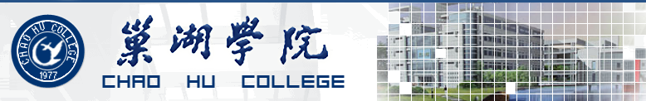

马克思主义理论重点建设学科

科研项目进展情况报告书

( )年度

项目名称：
项目批号：
项目级别：
负 责 人：
所在单位：
起止时间：

马克思主义理论重点建设学科制

说 明

1.本报告为项目检查的依据，请认真如实填写。
2.本报告每年度须填写一次，直至项目完成为止。
3.若表中空白处不够填写，请另外加页附上；若有其它总结说明材料，亦请附上。
4.本报告应于每年十二月三十一日前送交环巢湖文化与经济社会发展研究中心。

进展报告
包括以下内容:1、研究工作的主要进展及阶段性成果；2、下一年度工作计划；3、存在的问题、原因分析及改进措施或建设；4、已发表和待发论文目录；5．当年经费使用情况和下年度经费安排
项目负责人签名：

年 月 日
重点建设学科审核意见：

负责人签章：
年 月 日

